**插入艺术字 设置文字格式**

同学们，在之前的活动中，我们制作了节水调查表。课后同学提出了新问题：如何把节水调查表的标题和表格的内容，变得更加醒目、清楚？

我们可以使用文字处理软件插入艺术字、设置文字格式。

1. **链接生活**

下面是两名同学用Word软件制作的节水调查表，你觉得哪个作品更吸引你观看，为什么？

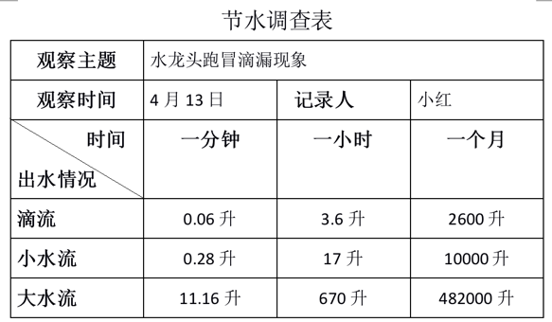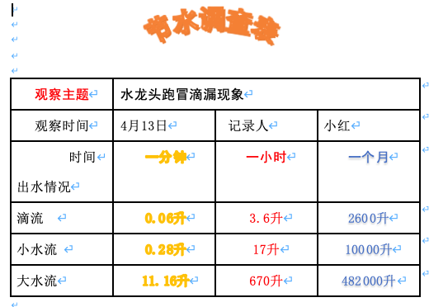

**图1：小明节水调查表 图2：小红节水调查表**

通过对比，小红的作品插入艺术字标题后更加醒目，设置好文字格式后数据更加清楚。

**二、知识链接**

Word文字处理软件，可以插入艺术字，设置文字格式。艺术字被广泛用于文档标题，设置文字格式多用于文档内容，更加清楚、美观。Word为用户预设了15种艺术字样式。





我们梳理一下相关知识。

**图3： 本课知识点梳理**

**三、方法指导**

利用插入艺术字，让“节水调查表”标题醒目，利用设置文字格式，让表格内容更加清楚，可以按以下步骤完成：

**调整修饰**

**设置文字格式**

**插入艺术字**

**保存文件**

**（一）插入艺术字**



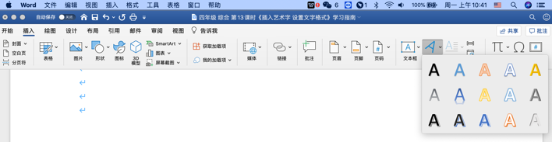

1. 单击【插入】选项卡。

2. 单击"艺术字"按钮，选择艺术字样式。

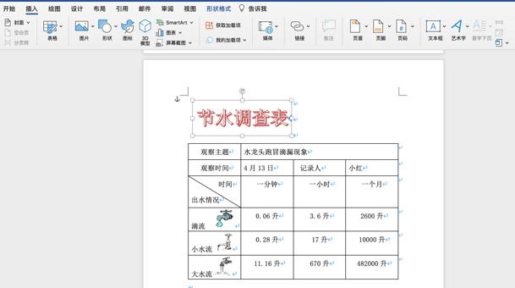

在范本框中输入文字“节水调查表”。

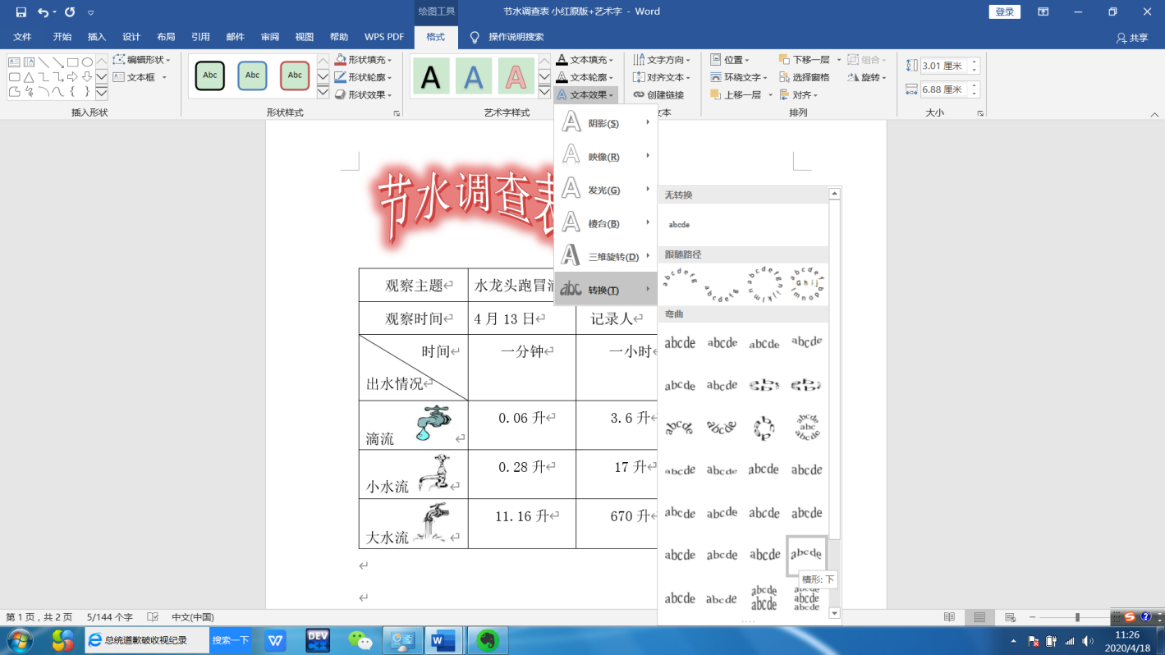

1.选中艺术字。单击下拉按钮，可以更改艺术字样式。

2. 单击【文字效果】下拉按钮，可为艺术字设置“发光”效果、“转换”效果，如左图。

**（二）设置文字格式**



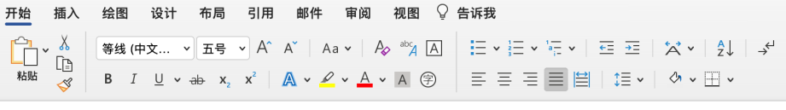

2. 单击【字体】、【字号】下拉按钮，设置格式。

1. 选中文字，单击【开始】选项卡。

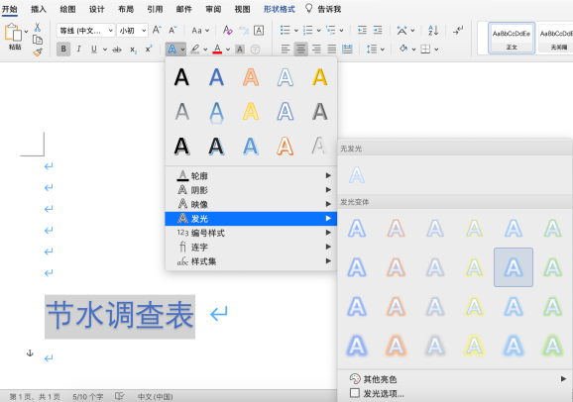

单击 “文本效果”下拉按钮，美化文字。

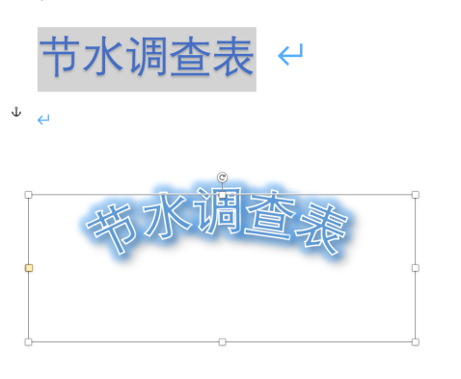

小提示：艺术字可以作为一个整体，浮于文字和表格上方，独立成为一层，能够自由移动位置。

**（三）调整修饰说明**

制作过程中，应根据作品的主题、文字内容的多少、数据等因素，调整艺术字或者文字的大小、位置、颜色等，保证作品呈现的信息清楚明了。

具体的操作方法，请你观看“学法指导”中的相关视频资料！

**（四）保存文件**

最后一步就是把你插入过艺术字、设置好文字效果的作品进行保存。

**四、实践操作**

让我们一起利用Word软件，插入艺术字，设置文字效果吧。

